
INFORME TÉCNICO DE FISCALIZACIÓN AMBIENTAL

Proyecto no Iniciado

PLANTA BIMAR CHILE LTDA.

DFZ-2019-302-IV-RCA

ABRIL 2019

 | Nombre | Firma
Revisado y Aprobado | Jesús Martínez L.
Elaborado | Andrea Masuero C.

Contenido
Contenido 1
1 RESUMEN 1
2 IDENTIFICACIÓN DE LA UNIDAD FISCALIZABLE 3
3 INSTRUMENTOS DE CARÁCTER AMBIENTAL FISCALIZADOS 4
4 Revisión Documental 4
5 HECHOS CONSTATADOS Y RESULTADOS. 5
6 CONCLUSIONES 7
7 ANEXOS 7

- RESUMEN

El presente documento da cuenta de los resultados de la(s) actividad(es) de fiscalización ambiental realizada por Seremi de Salud región de Coquimbo, a la unidad fiscalizable “Planta BIMAR Chile Ltda.”, localizada en sector Pan de Azúcar- El Peñón, comuna y región de Coquimbo. La actividad de inspección fue desarrollada durante el 13 de mayo de 2019. (Ver acta en Anexo 1).

El motivo de la actividad de fiscalización ambiental correspondió al subprograma de fiscalización de RCA del año 2019 (Res. Ex. N° 1.637/2018).
El proyecto que compone la unidad fiscalizable y que fue fiscalizado durante el desarrollo de la actividad, consiste en el reciclaje de las baterías usadas de plomo con contenido ácido y ánodos gastados de plomo, para obtener del proceso de reciclaje la recuperación del plomo secundario, polipropileno y ácido sulfúrico para la fabricación de nuevos productos.

Las materias relevantes objeto de la fiscalización incluyeron verificar el estado de ejecución del proyecto.

De las actividades de fiscalización desarrolladas se puede indicar que el proyecto aprobado mediante la RCA N° 88/2003, no se encuentra iniciado.

- IDENTIFICACIÓN DE LA UNIDAD FISCALIZABLE

Antecedentes Generales

Identificación de la Unidad Fiscalizable:  PLANTA BIMAR CHILE LTDA. | Estado operacional de la Unidad Fiscalizable:  No iniciado
Región:  Coquimbo | Ubicación específica de la unidad fiscalizable:  Ruta D-43, entre los sectores denominados Pan de Azúcar y El Peñón. Coordenadas UTM 6665668 N; 285077 E.
Provincia:
Elqui
Comuna:
Coquimbo
Titular de la unidad fiscalizable:  SOCIEDAD MINERA BIMAR CHILE LIMITADA | RUT o RUN:  77.059.180-5
Domicilio titular:  Aldunate N°1133, Coquimbo | Correo electrónico:  velpic7702@aol.com
Domicilio titular:  Aldunate N°1133, Coquimbo | Teléfono:  51-2323052  9-94565406
Identificación del representante legal:  Waldo Abel Veliz Picarte | RUT o RUN:  6.319.093-4
Domicilio representante legal:  Aldunate N°1133, Coquimbo | Correo electrónico:  velpic7702@aol.com
Domicilio representante legal:  Aldunate N°1133, Coquimbo | Teléfono:  51-2323052  9-94565406

- INSTRUMENTOS DE CARÁCTER AMBIENTAL FISCALIZADOS

Identificación de Instrumentos de Carácter Ambiental fiscalizados.
N° | Tipo de instrumento | N°/  Descripción | Fecha | Comisión/ Institución | Título | Comentarios
1 | RCA | Res. Ex. N° 88 | 05-08-2003 | CONAMA región Coquimbo | Planta de Reciclaje de Batería Usadas de Plomo y Ánodos de Plomo de Descarte | SEA Dirección ejecutiva Res. Ex. N° 1166/2016. Se pronuncia respecto de la obligación establecida en el Artículo 4° transitorio del D.S. N°40, de 2012, del Ministerio del Medio Ambiente. Resuelve tener por acreditado el inicio de la ejecución del proyecto. (Anexo 2.a)  SEA Dirección ejecutiva Res. Ex. N° 1300/2018. Resuelve invalidar de oficio la Res. Ex. N° 1.166/2016, del Director Ejecutivo del SEA y se resuelve en su lugar declarar la caducidad de la Resolución Exenta N° 88/2003 (RCA) (Anexo 2.b). De acuerdo a lo informado, esta última resolución está siendo reclamada por el titular ante el Tribunal ambiental de Santiago.  http://seia.sea.gob.cl/caducidad/documentos_caducidad.php?modo=ficha&id_expediente=75663

- Revisión Documental

Documentos Revisados

ID | Nombre del documento revisado | Origen/ Fuente del documento | Organismo revisor | Observaciones
1 | Carta BIMAR s/n | Documentación del titular posterior a la inspección. | SMA | Documento de respuesta empresa Aguas del Valle respecto a la no factibilidad de otorgar servicios de agua potable y alcantarillado, por encontrarse fuera del área de concesión (Anexo 3)

- HECHOS CONSTATADOS Y RESULTADOS.

N° Hecho constatado | Materia específica objeto de la fiscalización ambiental. | Exigencia asociada | Resultados/ Hallazgos
1 | Estado de ejecución del proyecto | RCA N° 88/2003. Considerando 3.1. Obras de construcción: instalación de faena, conexión agua potable y alcantarillado, energía eléctrica de faena, cierre perimetral de la planta, movimientos de tierra, edificación de la planta, fundaciones de edificio y galpón, montaje de estructuras de acero, instalación de equipos, montaje de ductos, montaje del piping, instalaciones eléctricas e instrumental, impermeabilización de muros, pintura de muros. | En terreno no se constató la existencia de actividades de construcción, de obras o instalaciones de faenas, solo la existencia de un cerco perimetral.  El titular informó que aparte del cerco perimetral, se realizaron actividades de despeje de vegetacional del área del emplazamiento del proyecto.

Registros
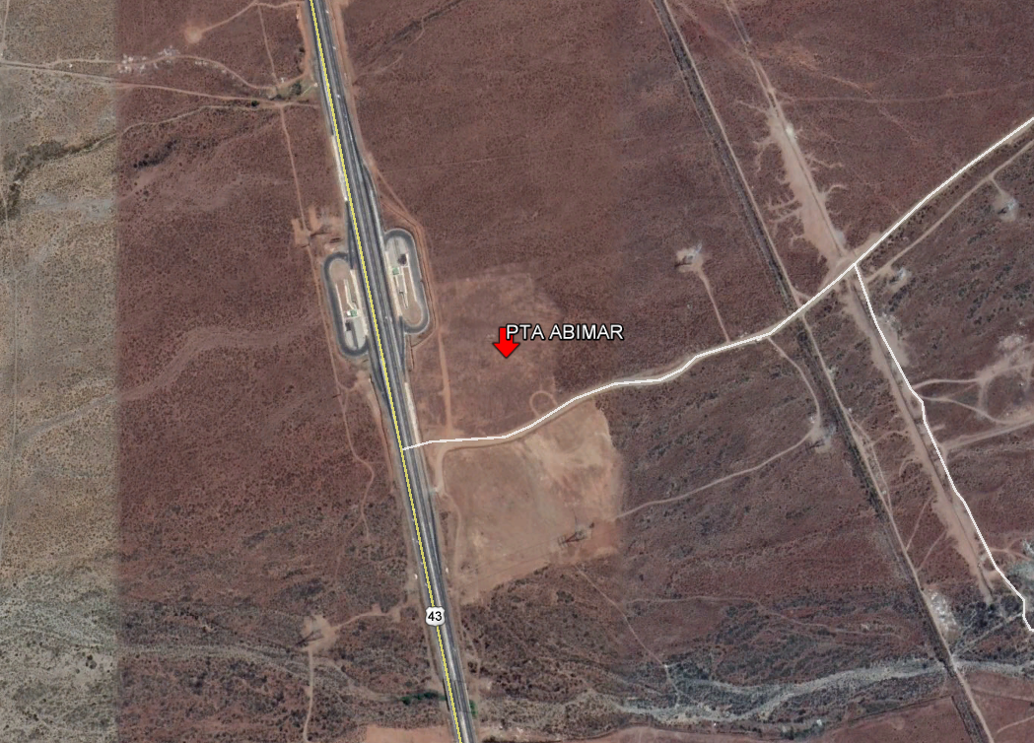

Figura 1.
Descripción del medio de prueba: Imagen de la localización del emplazamiento del proyecto de planta BIMAR (Fuente: Elaboración propia a partir de Googlearth. Fecha imagen: 10-11-2018)

Registros
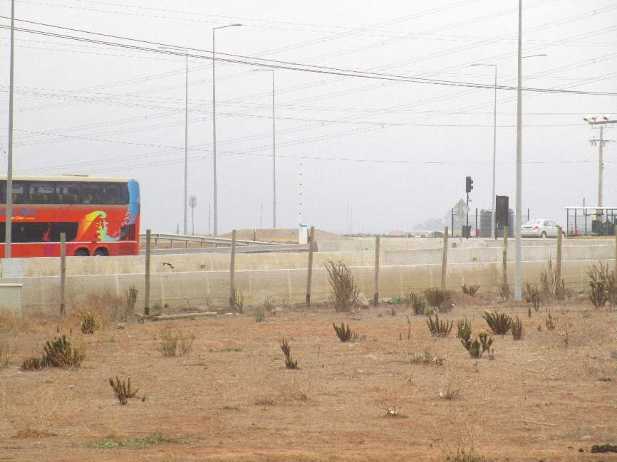 |  |  | 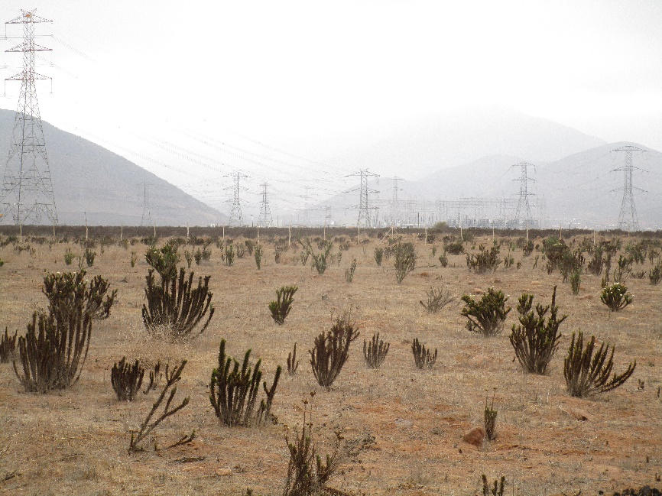
Fotografía 1. | Fecha: 13-09-2019 |  | Fotografía 2. | Fecha: 13-09-2019
Coordenadas UTM DATUM WGS84 HUSO 19S | Norte: 6665668 (Ref.) | Este: 285077 (Ref.) | Coordenadas DATUM WGS84 HUSO 19S | Norte: 6665668 (Ref.) | Este: 285077 (Ref.)
Descripción del medio de prueba:  Vista desde el deslinde oeste del sitio de emplazamiento del proyecto, que colinda con Ruta 5N; se observa el cerco perimetral. |  |  | Descripción del medio de prueba:  Vista del deslinde este del sitio emplazamiento del proyecto

- CONCLUSIONES

De los resultados de las actividades de fiscalización, asociadas a los Instrumentos de Carácter Ambiental indicados en el punto 3, se puede indicar que el proyecto o actividad “PLANTA BIMAR CHILE LTDA.”, no se encuentra Iniciado y que la RCA se encuentra caduca.

- ANEXOS

N° Anexo | Nombre Anexo
1 | Acta de inspección
2 | Caducidad RCA
3 | Documento Factibilidad Aguas del Valle S.A.

